
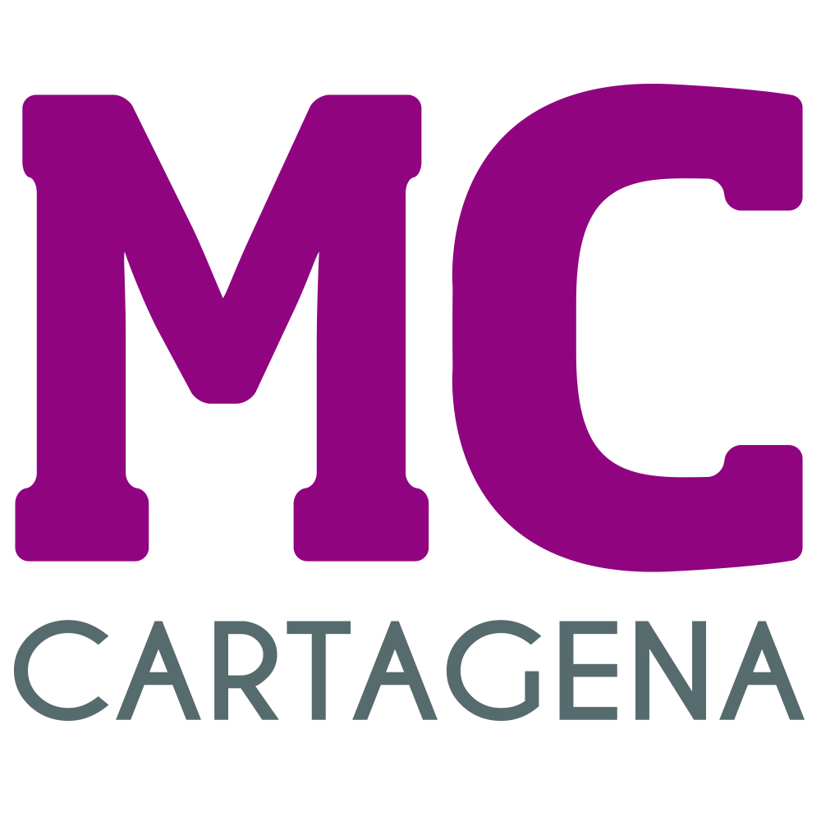

MOCIÓN QUE PRESENTA ÁLVARO VALDESUEIRO CORREA, CONCEJAL DEL GRUPO MUNICIPAL MC CARTAGENA, SOBRE ‘ESTADO DEL SKATE PARK’

El Skate Park, situado en la calle Carlos III, se encuentra en unas condiciones lamentables, resultando evidente la falta de atención e interés del Gobierno, lo que ha llevado a los vecinos a contactarnos hartos de la situación.

Aparte de encontrarnos roturas en papeleras, alumbrado y la fuente, comprobamos cómo una de las puertas está cerrada de forma permanente. Esto provoca que el parque cuente con una única salida en caso de emergencia.

Por otro lado, la otra puerta se encuentra abierta siempre, incluso fuera del horario de apertura del parque. A esto hay que añadirle un sistema de cámaras inoperativo, que convierte el Skate Park en lugar fijo de reunión para realizar botellones nocturnos con las consecuentes molestias para los vecinos por ruidos, altercados y suciedad.

Por lo anteriormente expuesto, el concejal que suscribe presenta en el Pleno para su debate y aprobación la siguiente:

MOCIÓN

Que el Pleno del Excmo. Ayuntamiento de Cartagena inste al Gobierno local a mantener en condiciones dignas las instalaciones del Skate Park de Cartagena y tome las medidas oportunas para cumplir con el horario de apertura del mismo, garantizando el descanso y la tranquilidad de usuarios y vecinos.

Cartagena, a 20 de octubre de 2022

Fdo. José López Martínez Fdo. Álvaro Valdesueiro Correa
Concejal-Portavoz Grupo Municipal MC Concejal Grupo Municipal MC

A LA ALCALDÍA – PRESIDENCIA DEL EXCMO. AYUNTAMIENTO DE CARTAGENA

